АБІТУРІЄНТ СЬОГОДНІ – СТУДЕНТ ЗАВТРА!

*січень-лютий 2018*

*fif.mdu.edu.ua*

3

*Факультет іноземної філології МНУ ім. В.О. Сухомлинського*

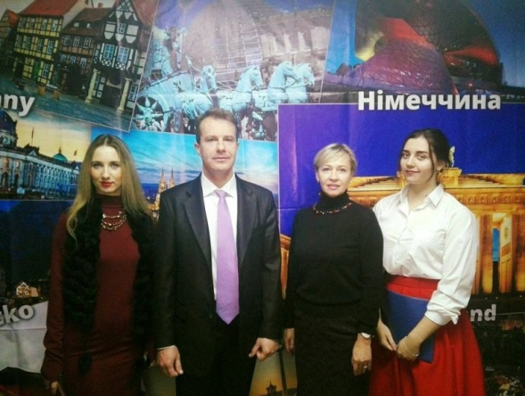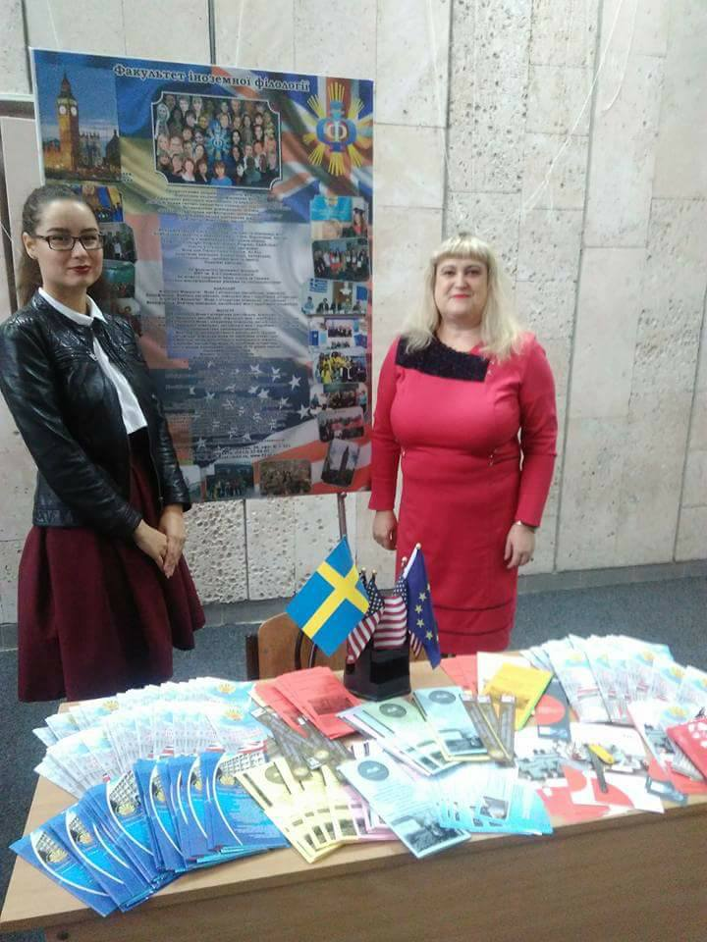

Після офіційної частини на глядачів чекав екскурс-ознайомлення із роботами сучасних українських художників німецького походження, який провели студенти-представники кафедри німецької мови: Каліушка Маргарита, Дяченко Олександр, Кучма Аліна, Невестюк Олена під керівництвом Кирилюк Світлани Василівни.  
Атмосферу доповнила жива музика у виконанні студентів музичного відділу університету ім. В.О. Сухомлинського. Адже, все ж таки, таємниця мистецтва полягає в тому, щоб вслухатися в невимовне і милуватися невидимим.

***«Твір мистецтва – це куточок всесвіту, побачений крізь призму певного темпераменту» (Еміль Золя)***

У нанотехнологічному світі, де життя вирує бурхливими потоками, дуже важливо час від часу зупинятися, щоб відчути себе живою людиною, сповненою краси і жаги до великого. Саме тому 22 листопада 2017 року на базі факультету іноземної філології МНУ імені В.О. Сухомлинського кафедра німецької мови та літератури у співпраці із Миколаївським обласним центром німецької культури провели захід, присвячений десятиріччю сумісної праці.   
Студенти поринули у неперевершений світ мистецтва. Саме тому до уваги студентів була представлена виставка картин етнічних німців та презентація міжнародних молодіжних програм. Честь розпочати захід випала представнику Миколаївського Центру Німецької Культури Цегельному Дмитру Анатолійовичу. Не обійшлося й без підтримки представника Ради німців України від Миколаївської області Гнат Тетяни, яка, уже не вперше довела, що представники Миколаївщини не просто талановиті, а ще й варті того, аби про них почули.

«КУТОЧОК ВСЕСВІТУ»

Хочеться відзначити, що з поставленим завданням представники кафедр впоралися на відмінно! Абітурієнтам прийшлися до смаку життєві історії Рудичик Олени Михайлівни, випускниці факультету в минулому і викладача сьогодні. Інформативний виступ студентки-магістрантки 506н групи Ковальчук Наталії змусив змінити погляди на німецьку мову, а виступ студентки Цеми Анни лише підсилив враження. Але в жіночому королівстві не обійшлося без виступу справжнього чоловіка – представника спеціальності «Переклад» Самборського Влада, який підкорив доступністю і лаконічністю подачі матеріалу. Не будемо забувати, що окрім навчання існує інша сторона, про яку докладно розповіла Груздєва Катерина – голова студентської ради факультету іноземної філології. Завершенням зустрічі стала подорож рідним факультетом яку люб’язно організували викладачі: Мороз Тетяна Олександрівна, Корнєва Наталя Анатоліївна і Шевченко Ірина Вікторівна. Саме вона дала змогу абітурієнтам не просто почути, а ще і побачити на власні очі місце, в якому проходять трудові будні наших студентів. Поринути в казкову атмосферу знайомства з мовою, традиціями, культурою інших народів.

Прохолодного суботнього ранку відкрила свої теплі обійми наша альма-матер, радо вітаючи сьогоднішніх абітурієнтів, а в майбутньому, сподіваємося, студентів університету ім. В.О. Сухомлинського. Кожен факультет отримав гарну можливість поборотися за увагу школярів та їх батьків. Звісно ж, факультет іноземної філології не міг пропустити таку нагоду і також прийняв участь у завоюванні симпатій абітурієнтів. Студенти факультету об’єдналися під керівництвом викладачів, щоб створити простий і всім зрозумілий захід, який був спрямований на знайомство школярів з навчальною структурою факультету, можливостями для подальшого саморозвитку і, звісно, із життям студентів у стінах навчального закладу. Як то кажуть, краще один раз побачити, аніж десять разів почути! Саме тому презентувати факультет іноземної філології довірили студентам. Адже хто, як не вони, можуть поділитися досвідом і розповісти про все без прикрас? Кожна кафедра мала змогу ознайомити абітурієнтів з власною специфікою навчання і докладно описати переваги роботи з нею.